VIDÉO THÉMATIQUE : Une pyramide en Égypte ancienne
http://www.opensign.eu/thematic_topics/57

Classe d’âge : 8 à 12 ans

Auteur : Média’Pi! www.media-pi.fr

Compétences :
- Connaître le contexte de construction des pyramides et appréhender les exploits techniques réalisés pour ces bâtiments millénaires.
- Savoir décrire plusieurs techniques de construction égyptienne et les expliquer.
- Savoir se montrer curieux.
Compétences relatives aux programmes européens :
http://eur-lex.europa.eu/legal-content/FR/TXT/?uri=LEGISSUM%3Ac11090

Vocabulaires spécifiques / mots-clés :
Égypte ancienne, le Pharaon et ses attributs, ouvriers, le Nil, pyramide, sable, eau, bloc de pierre, techniques de construction.

Courte description de la progression pédagogique/scénario :
Durant le premier visionnage de la vidéo thématique sur « l’Égypte ancienne », effectuer des pauses pour échanger avec les enfants autour des mots de vocabulaire utilisés et du contenu en général.
Regarder la vidéo une deuxième fois et faire reformuler le contenu aux enfants.

Matériel nécessaire :
Un ordinateur, un vidéo projecteur et une connexion internet.

Focus autour de la langue des signes :
Un premier travail autour de l’Histoire permet de préciser la ligne du temps dans les signes. Expliquer la technique présentée dans la vidéo est un exercice possible pour travailler une situation complexe avec différentes formes : cube, rondin, grain, et différentes matières : bois, pierre, sable, eau et plusieurs personnes en action et en mouvement

I- Trace écrite :
- Images / Vocabulaire

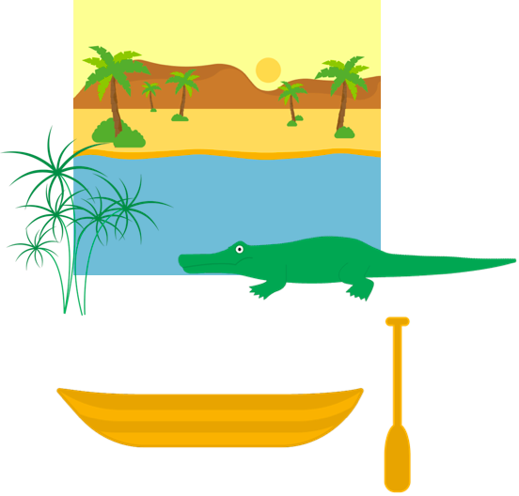

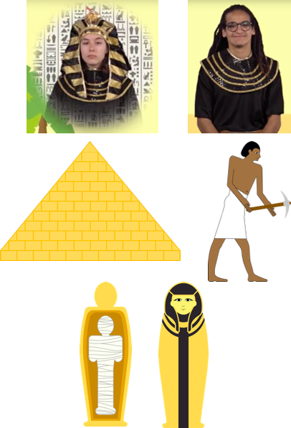

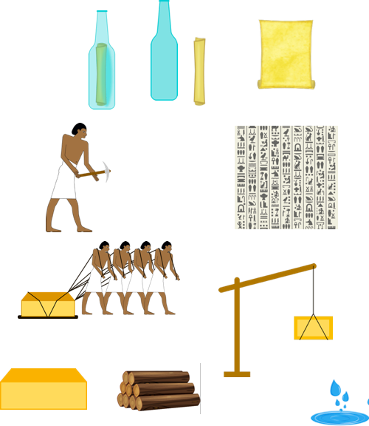

2 . Frise chronologique
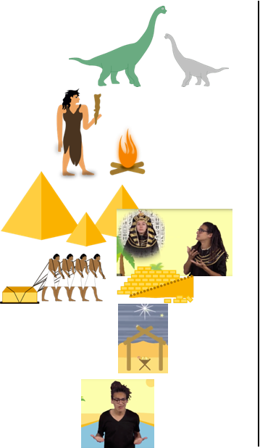

3. Exercices, jeux, évaluation.
1. Remets dans l’ordre les différentes périodes évoquées dans la vidéo.
2. Quelle est la technique efficace pour tirer la pierre sur le sable ?
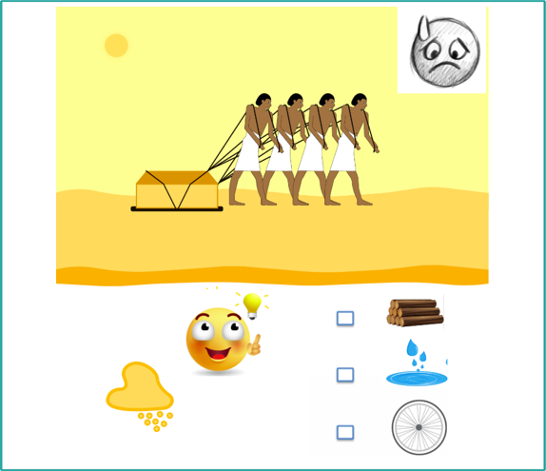

II- Prolongements / liens vers d’autres outils numériques :

- Époque égyptienne : http://opensign.eu/memory_game/55
- Les Roues en Égypte : http://opensign.eu/multiplechoice/60
- Les blocs égyptiens : http://www.opensign.eu/sequence/61
- DIY Open Sign : http://www.opensign.eu/manual_activities_videos
Toi aussi, tu peux créer tes propres supports : vidéos, jeux, fiches…
http://www.opensign.eu/gamescreator

